Практическое занятие№ 16

Тема: составление программ с использованием ООП.

Цель: закрепить усвоенные знания, понятия, алгоритмы,

основные принципы составления программ, приобрести навыки составление

программ с ООП в IDE PyCharm Community.

Постановка задачи: 1. Создайте класс "Человек" с атрибутами "имя", "возраст" и

"пол". Напишите метод, который выводит информацию о человеке в формате "Имя:

имя, Возраст: возраст, Пол: пол".

увеличить в два раза.

2. Создание базового класса "Животное" и его наследование для создания классов

"Собака" и "Кошка". В классе "Животное" будут общие методы, такие как "дышать" и

"питаться", а классы-наследники будут иметь свои уникальные методы и свойства,

такие как "гавкать" и "мурлыкать".

3. Для задачи из блока 1 создать две функции, save_def и load_def, которые позволяют

сохранять информацию из экземпляров класса (3 шт.) в файл и загружать ее обратно.

Использовать модуль pickle для сериализации и десериализации объектов Python

бинарном формате.

Текст программы:

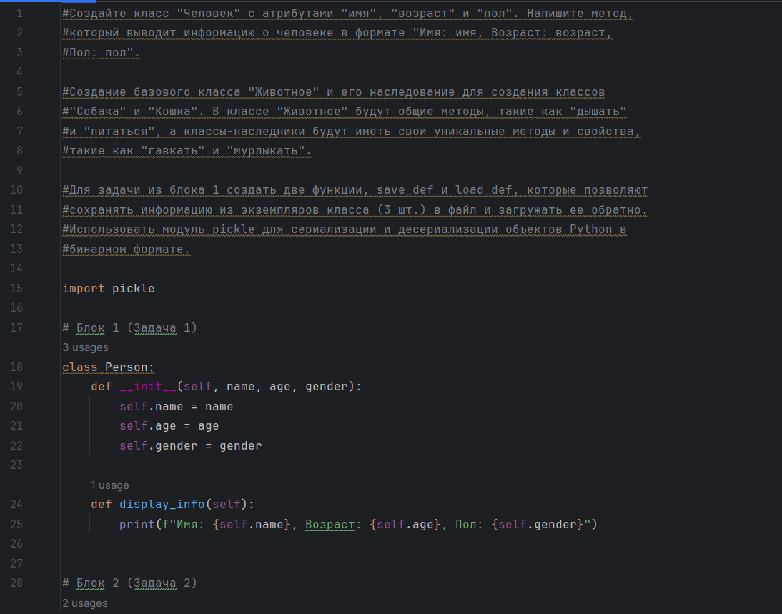

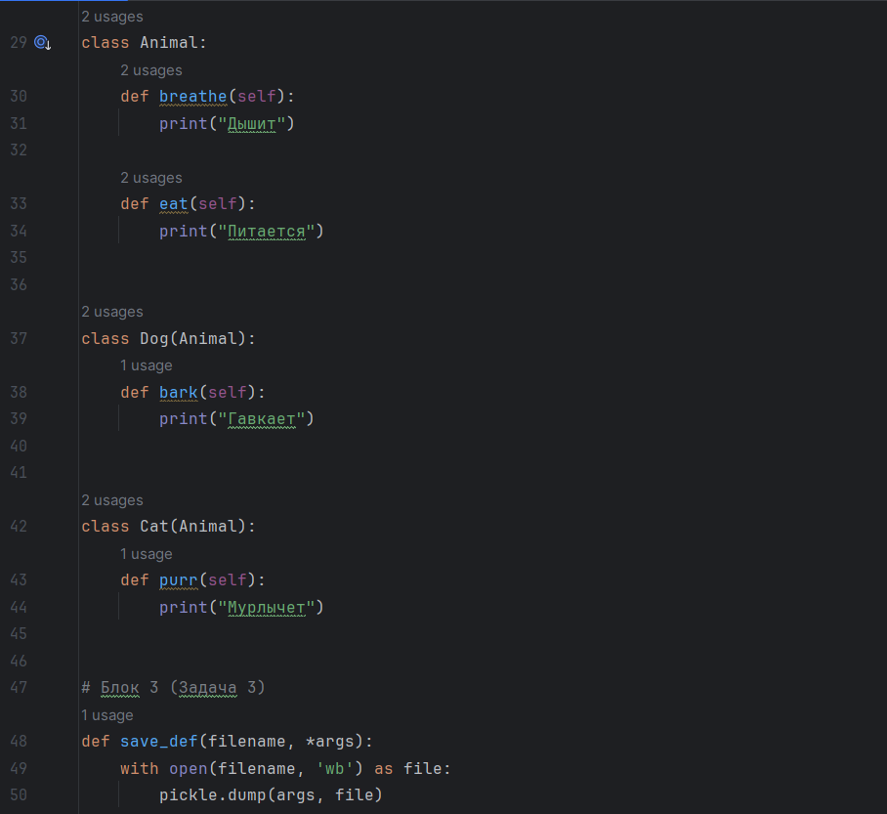

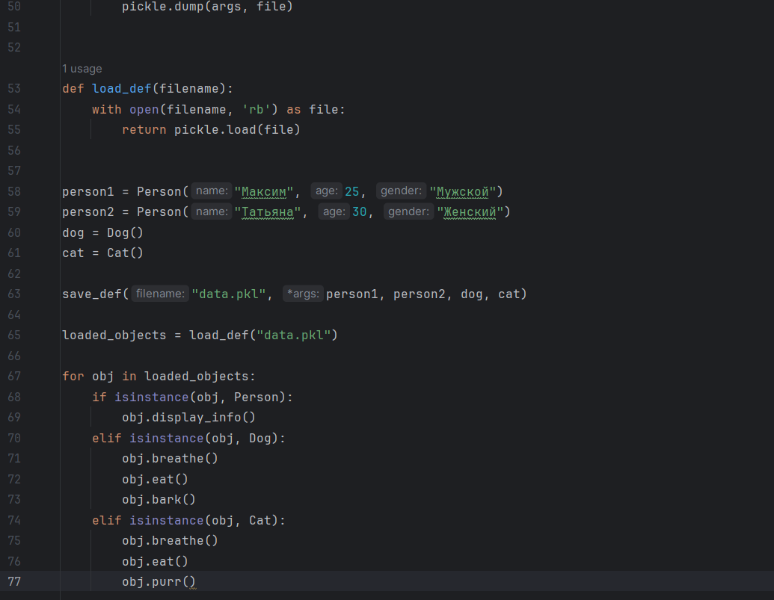

Протокол работы программы:

Имя: Максим, Возраст: 25, Пол: Мужской

Имя: Татьяна, Возраст: 30, Пол: Женский

Дышит

Питается

Гавкает

Дышит

Питается

Мурлычет

Process finished with exit code 0

Вывод:

Закрепила усвоенные знания, понятия, алгоритмы,

основные принципы составления программ, приобрела навыки составления

программ с ООП в IDE PyCharm Community